Styrelsen har beslutat datum, lördag 13/8 – söndag 14/8 och lagt en budget om 25.000kr, som eventuellt kan komma från sponsorer.

”Anmälan till Fotbollsskola” KLART!

Beslut på mötet 19/4 + 10/5
- För barn födda 2017 till 2010 (5-12år).

- Huvudattraktioner, söndag 14/8 kl.09-15:
– Bumperz Cup + Rutchkana + Superstartävlingar

- Sponsorer, 2 st x 13.000kr (Bjäre Maskin ok?) – Efterfråga hos Inga om sponsorer finns. Vi behöver svar senast 6/5 för att förbereda utskick – Bjäre Entreprenad och Bjäre Maskin är sponsorer

- Likadan tröja som föregående år, Squadra 21. Framhåll att storlekarna kan vara små.
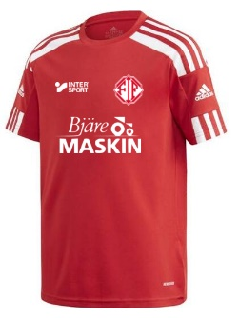209kr + 50kr/tryck (utan namn)

- Sista anmälningsdatum, är det 27/6. Leveranstid för 75 tröjor – (beställes i början av Juli)

- Betalning skall ske endast via BG (Inga vill ej ha Swish).

Marknadsföring och utskick KLART! :
- FIFFAN underlag är överlämnat till Daniel H / Inga

- Anmälningsformulär på laget.se, med betalningsinstruktion – Måldatum 9/5 Peter Nielsen förbereder. Klar!

- Marknadsföring på laget.se + FB – Peter Nielsen lägger ut i mitten av maj

- Brevutskick, Anna tar fram förslag. (förra året till barn födda 2017, 2016 och 2015). Måldatum för brevutskick 30/5 – (Marleen fixar adresser Cia förbereder breven). 115st skickade.

Inbjudningar får delas ut på skolan, dela ut till och med årskurs 5 (Marleen fixar) och via Unikum. Brev till barn födda 2017 och 2016, Marleen har adresser, (Marleen kopierar inbjudan (100st). Sponsorer saknas på inbjudan, blir klar V19. Kopieras den 8/6, och delades ut i brevlådor den 23/6 då förseningar innebar att skolan var avslutad.

- Affisch, undersök med ”Tryckaren” för att ta fram lämplig hjälp. Gör A4, Marleen, Niclas, Cia (ICA, kiosken etc.), Adam B. (Arons) – Peter tillverkar en QR-kod. Lägg till Förslövs IF + anmälan via QR kod. Affischer uppsatt på en del förskolor, Cricle K, pizzerian m.m

- Kan vi få in marknadsföring i Karnevalsprogrammet? – Ja, QR kod infogad, BJO skickat till Inga.

- Utdelning utskick till hushåll i Förslöv ställs in, det räcker med övrig marknadsföring.

Budget (65 deltagare förra året)
Utgift | Kostnad/st | 80 deltagare | 100 deltagare
Adidaströjor | 209kr/st | 16.720kr | 20.900kr
Tryck på tröjor | 50kr/st | 8.000kr | 10.000kr
Marknadsföring - annonser | Affischer + frimärken | 2.000kr | 2.000kr
Bumperz o Hoppborg | 10.000kr (8.000kr förra året) | 8.000kr | 8.000kr
Mat från ICA | 5.000kr (4.000kr förra året) | 5.000kr | 5.000kr
 | Totalt utgifter: | 39.720kr | 45.900kr
Inkomster
Deltagaravgifter | 200kr | 16.000kr | 20.000kr
Sponsorer/FIF |  | 25.000kr | 25.000kr
 | Totalt inkomster: | 41.000kr | 45.000kr
Antal anmälda den 2022-06-30: 57st.
Totalt anmälda den 2022-08-05: 66st. Slutligt betalande 68st.
Storlekar, vi missade att fråga i början. Dock har alla svarat när Peter frågat.
Behåll anmälningssida öppen till den 13/7– Peter.
Betalningar, ok. Saknas från cirka 15st, Inga kommer meddela till BJO om vilka som ej betalat.
Skostorlekar, Marleen och Peter kollar av och beställer vid behov. Beställt av Marleen
Beställa tröjor: Peter sammanställer en storlekslista och skickar till Björn för beställning. Storlek 116, 128, 140, 152 och 164. Beställ 2 extra per storlek. Gör extrabeställning den 13/7. Björn kontrollerar med Intersport om vi kan göra extra beställning den 14/7. Endast några få var möjligt, ej strl.164.
Beställning tröjor | Strl.116 | Strl.128 | Strl.140 | Strl.152 | Strl.164 | Strl. XS
Status 30/6 | 5st | 17st | 14st | 12st | 9st
Extra beställda 13/7 | 1st | 1st | 1st
Extra | 2st | 2st | 2st | 2st | 2st
Totalt | 8st | 20st | 17st | 14st | 7st | 4st
Tröjor enligt anmälningslista | 6st | 18st | 16st | 16st | 10st

Program – Klart!
Program. Barn 5-8år födda 2017, 2016, 2015 och 2014. Starttid kl. 10:00 (09:30 för skolån)
13/8 09:00 Info till tränare, allergier etc.
10:00 – 11:00 Fotbollsträning
11:00 – 11:10 frukt
11:10 – 11:50 Fotbollsträning + Guidad tur på anläggningen (för barn födda 2017).
12:00 Fotografering, preliminärt av Cecilia Nilsson
12:10 – 12:20 Grilla korv
14/8 10:00 – 11:00 Fotbollsträning
11:00 – 11:10 Frukt
11:10 – 12:00 Poolspel Bumperz Cup + Prova på Superstartävling rutschkana (2014+2015+2016) – Endast rutschkana för barn födda 2017
12:00 Prisutdelning (diplom), vid lillstugan/5-mannaplan
12:20 Avslutning – Hamburgare/mat
12:30 – 13:30 Fritt att leka i rutschkana

Program: barn 9-12år födda 2013, 2012, 2011 och 2010 Starttid kl. 09:00
13/8 8:30 – 9:00 Information till tränare
9:00 – 10:20 Fotbollsträning
10:20 – 10:30 Frukt
10:30 – 11:50 Fotbollsträning
12:00 Fotografering och lagindelning för söndagen
12:20 – 12:30 Grilla korv

14/8 9:00 – 10:00 Fotbollsträning
10:00 – 13:30 Superstartävlingar med lagledare + Bumperz Cup (samt leka i rutschkanan)
12:30 Cirka, Hamburgare
13:00 Diplom o prisutdelning, vid grillen
Fritt att leka i rutschkana fram till 13:30

Status Start för 2017 lag den 7/5:
- Tränare vid uppstart: Björn J, Niklas Maltesson, Samuel Nielsen + Sofie
- Anmälda föräldrar: Sofie Attinoto
- Fortsätter 4 lördagar (till 28/5, sedan uppehåll eller föräldrar tar över).
Status 220606
- 4 föräldrar uppsatta som hjälptränare, inbjudna till Supercoach. Fortsätter till midsommar. 9 barn varit aktiva hittills.
- Efter fotbollsskolan – Björn kan hålla i två lördagar. 3st föräldrar intresserade hittills, ingen huvudansvarig?

Organisation, Fotbollsskolan:
General” fotbollsskolan | Björn Johansson
Mottagningsansvarig: | Anna Trotzig + Cia  + Peter (fixar deltagarlistan) + Föräldraföreningen bidrar, skylt – Anna T  Ansvarig för lillstugan, Cia+Anna?  Förbered Områdesdispositionskarta – Björn - Klart  Sätta upp FIF-flagga, Bjäre Maskin flagga+vepor -Björn
Grillansvarig o matansvarig | Peter N  Micke, 2 x P16, 1st Föräldraföreningen, 11:45-13:30 lördag + söndag Behövs 6st vid matutdelning. Peter beställer mat + frukt via Inga  - Mat o dricka till ledarna. Alla ledare anmäls till Peter för registrering i Camp.  - Peter fixar ”biljetter” för Hamburgare o dricka till ledare.  - 1 deltagare behöver glutenfritt bröd?  - P15 spelare är lovade 2st hamburgare
Utrustningsansvarig | Björn J / Inga  In-event kommer med Bumperz och rutschkana via Inga, bekräftat
Tävlingsansvarig Superstar | Daniel – ansvara för material och utskrift av startkort/regler. Skicka material som skall skrivas ut senast tisdag - BJO  Poängsammanräkning för att utse vinnare., Daniel  Pris till vinnande lag anförskaffas, Daniel fixar 20st  Björn  - Lagledare för Superstarlag, 6+6st ge uppgiften till tränarna (själva eller utse förälder) - BJO.  3st för 9-12år tackat ja  4st för 6-8år tackat ja  - P16/P15 Ledare för Superstartävlingar? Cirka 14st varav 2st domare för Bumperz Cup. 24st kallade, 3st tackat nej hittills.  - Steggolf – Marleen har material  - Backstapling, tävling 2 lag/station.  - Bumperz Cup  - Vattenstafett – tävling 2 lag/station.  - Prickskytte  - Marleen gör lagindelning
Kiosk och fruktutdelning | - Föräldraföreningen, P7 och P8. (2st inkluderat 1st till mottagning), Anna och Cia ansvarar för organisation med fruktutdelning
Fotografering och diplom | Preliminärt Cia,  - Diplom – Cia skriver ut på papper från Marleen - Klart. Skriver namn på diplom senast lördag.  - Fotografering Cia. Niclas kan inte.
Tränaransvarig/övningsinnehåll | Björn Johansson  - Se separat organisation nedan  - Saknas tränare för P11/P12 på söndagen. Janne skall fråga Robin och Pelle  - Saknas tränarkollega till Anton, för F9-12. Räkna bort Felix, fråga Simon B eller annan senior.  - Saknas tränarkollega till Malin Forsell, för F6-8

Övningar är förberedda via Supercoach, nedan tränare är inbjudna till Supercoach.
- Abbe frågar P11/12 om det finns intresse för träning mellan 9-12 på lördagen, med P10-12 gruppen. Utan kostnad, endast lördagen och utan tröjor.
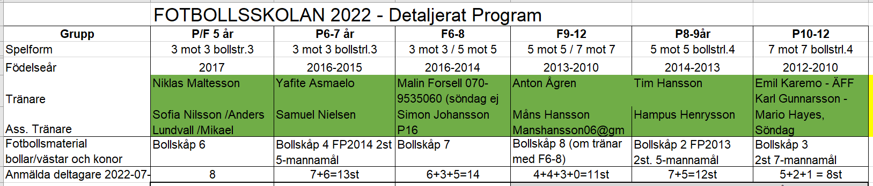

Superstartävlingar (9-12 år tävlar), (6-8 år provar)
Tidsschema för respektive lag – Björn
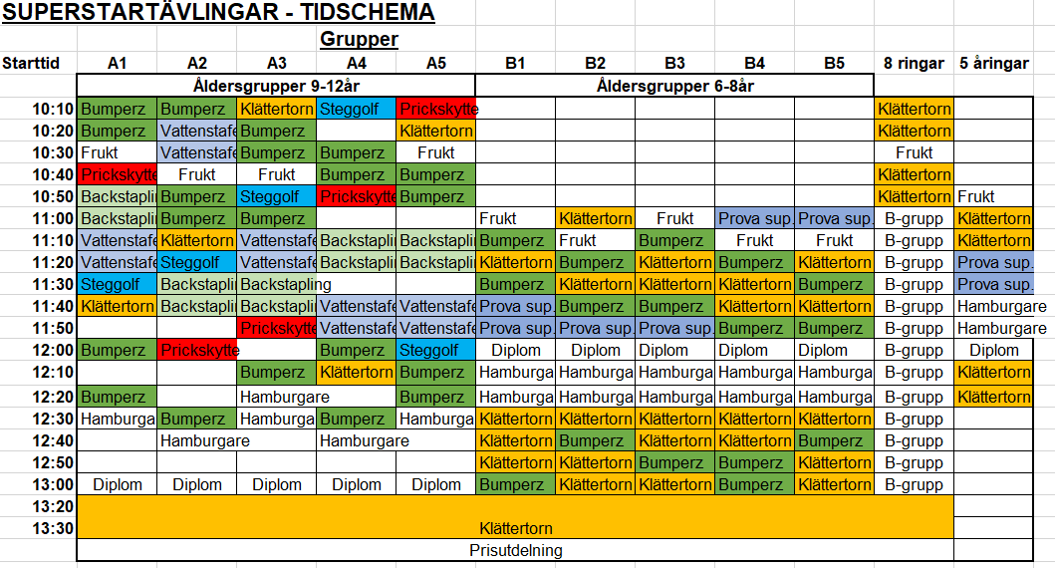

Startkort och utskrivning av regler (för 9-12år) – BJO skickar till Daniel

Stationsledare från P16/P15
Deltagare från 6-12år.
Utse lagledare för var grupp som kan följa gruppen hela dagen, gör detta innan söndagen. - Björn
Lagledare är ansvarig för att startkorten lämnas in efter tävlingarna.

Gren (söndag den 15/8 kl. 10-14) | Grenansvarig | Namn på grenledare (2st/gren)
Backstapling – bäst tid ger poäng | P15 / Daniel
Steggolf (Siegårds) – poäng | P15 / Marleen mtrl., Daniel
Vattenstafett – bäst tid + mängd ger poäng | P15 / Daniel
Prickskytte fotboll – poäng | P15
Bumperzballs Cup - placering ger poäng | P16  (4st domare)
Rutschbana för barn 5-8 år, bara söndag.  Även äldre barn. | P16  (3st som byter av varann)

Bumperz ball Cup
Tidsåtgång för Bumperz (för barn födda 2010-2016):
En nivå 9-12 år 25st (5 lag) + En nivå 6-8 år 26st (5 lag)
5 min./match nivå 6-8år, inga poäng eller vinnare
6 min./match nivå 9-12år
Bumperzball Cup – regler och tidsschema – Björn, se ovan

Nivå 9-12år: 1 grupp 5lag, endast serie (4 matcher/lag). 100 minuter

Nivå 7-8år: Endast poolspel. 5 lag (cirka 3 matcher/lag) 80 minuter

